CURSO SPRING Y SPRING BOOT
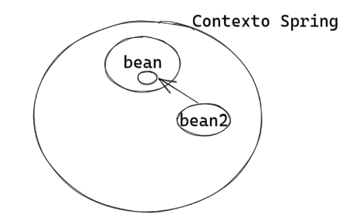
Inversion de Control (IoC)
Se delega al contexto de spring la generación de todas las instancias de todos los objetos que vamos necesitar para nuestro proyecto.

Inyeccion de dependencias (DI)
Todas las instancias que necesitemos para que funcionen otros objetos, también se generen.

